

**"Кәсіпкерлік саласындағы мемлекеттік көрсетілетін қызметтер регламенттерін бекіту туралы" Қарағанды облысы әкімдігінің 2016 жылғы 25 сәуірдегі № 29/01 қаулысына өзгерістер енгізу туралы**

***Күшін жойған***

Қарағанды облысы әкімдігінің 2017 жылғы 14 желтоқсандағы № 82/02 қаулысы. Қарағанды облысының Әділет департаментінде 2017 жылғы 27 желтоқсанда № 4505 болып тіркелді. Күші жойылды - Қарағанды облысының әкімдігінің 2020 жылғы 24 шілдедегі № 47/02 қаулысымен

      Ескерту. Күші жойылды - Қарағанды облысының әкімдігінің 24.07.2020 № 47/02 (алғашқы ресми жарияланған күнінен бастап күнтізбелік он күн өткен соң қолданысқа енгізіледі) қаулысымен.

      "Мемлекеттік көрсетілетін қызметтер туралы" Қазақстан Республикасының 2013 жылғы 15 сәуірдегі Заңына, "Кәсіпкерлік саласындағы мемлекеттік көрсетілетін қызметтер стандарттарын бекіту туралы" Қазақстан Республикасы Ұлттық экономика министрінің 2015 жылғы 24 сәуірдегі № 352 бұйрығына өзгерістер мен толықтыру енгізу туралы" Қазақстан Республикасы Ұлттық экономика министрінің міндетін атқарушының 2017 жылғы 15 наурыздағы № 118 бұйрығына (Нормативтік құқықтық актілерді мемлекеттік тіркеу тізілімінде № 15022 болып тіркелген), "Кәсіпкерлік саласындағы мемлекеттік көрсетілетін қызметтер стандарттарын бекіту туралы" Қазақстан Республикасы Ұлттық экономика министрінің 2015 жылғы 24 сәуірдегі № 352 бұйрығына өзгерістер енгізу туралы" Қазақстан Республикасы Ұлттық экономика министрінің 2017 жылғы 10 шілдедегі № 273 бұйрығына (Нормативтік құқықтық актілерді мемлекеттік тіркеу тізілімінде № 15529 болып тіркелген) сәйкес Қарағанды облысының әкімдігі ҚАУЛЫ ЕТЕДІ:

      1. Қарағанды облысы әкімдігінің 2016 жылғы 25 сәуірдегі № 29/01 "Кәсіпкерлік саласындағы мемлекеттік көрсетілетін қызметтер регламенттерін бекіту туралы" қаулысына (Нормативтік құқықтық актілерді мемлекеттік тіркеу тізілімінде № 3824 болып тіркелген, 2016 жылғы 4 маусымдағы № 70 (22015) "Индустриальная Караганда", 2016 жылғы 4 маусымдағы № 89 (22194) "Орталық Қазақстан" газеттерінде және 2016 жылғы 6 маусымда "Әділет" ақпараттық-құқықтық жүйесінде жарияланған) келесі өзгерістер енгізілсін:

      1) көрсетілген қаулымен бекітілген "Бизнестің жол картасы 2020" бизнесті қолдау мен дамытудың бірыңғай бағдарламасы шеңберінде кредиттер бойынша сыйақы мөлшерлемесінің бір бөлігіне субсидия беру" мемлекеттік көрсетілетін қызмет регламентінде:

      3-тармақ келесі редакцияда жазылсын:

      "3. Мемлекеттік қызмет көрсетудің нәтижесі: Өңірлік үйлестіру кеңесі отырысының хаттамасынан үзінді көшірме не болмаса "Кәсіпкерлік саласындағы мемлекеттік көрсетілетін қызметтер стандарттарын бекіту туралы" Қазақстан Республикасы Ұлттық экономика министрінің 2015 жылғы 24 сәуірдегі № 352 бұйрығымен (Нормативтік құқықтық актілерді мемлекеттік тіркеу тізілімінде № 11181 болып тіркелген) бекітілген "Бизнестің жол картасы 2020" бизнесті қолдау мен дамытудың бірыңғай бағдарламасы шеңберінде кредиттер бойынша сыйақы мөлшерлемесінің бір бөлігіне субсидия беру" мемлекеттік көрсетілетін қызмет стандартының (бұдан әрі - стандарт) 9-1-тармағымен көзделген жағдайларда және негіздер бойынша мемлекеттік қызметті көрсетуден бас тарту туралы дәлелді жауап.

      Мемлекеттік қызметті көрсету нәтижесін ұсыну нысаны: қағаз түрінде.";

      5-тармақтың алтыншы абзацы және 8-тармақтың алтыншы абзацы мынадай редакцияда жазылсын:

      "5-іс-қимыл - жауапты орындаушы кәсіпкердің жобасын (пысықталған) Бағдарламаның шарттарына сәйкестігі тұрғысынан тексереді, құжаттардың толық топтамасын алған сәттен бастап 5 (бес) жұмыс күні ішінде көрсетілген қызметті алушылардың жобалары бойынша ӨҮК қарау үшін материалдарды дайындайды немесе 3 (үш) жұмыс күні ішінде стандарттың 9-1-тармағымен көзделген жағдайларда және негіздер бойынша мемлекеттік қызметті көрсетуден бас тарту туралы дәлелді жауап береді. ӨҮК мәжілісі көрсетілетін қызметті алушылардың жобаларын қалыптастыруға қарай өткізіледі";

      регламент қосымшасы осы қаулының 1-қосымшасына сәйкес жаңа редакцияда жазылсын.";

      2) көрсетілген қаулымен бекітілген "Бизнестің жол картасы 2020" бизнесті қолдау және дамытудың бірыңғай бағдарламасы шеңберінде жеке кәсіпкерлік субъектілерінің кредиттері бойынша кепілдіктер беру" мемлекеттік көрсетілетін қызмет регламентінде:

      1-тармақ келесі редакцияда жазылсын:

      "1. "Бизнестің жол картасы 2020" бизнесті қолдау мен дамытудың бірыңғай бағдарламасы шеңберінде жеке кәсіпкерлік субъектілеріне кредиттер бойынша кепілдіктер беру" мемлекеттік көрсетілетін қызмет (бұдан әрі – мемлекеттік көрсетілетін қызмет):

      180 миллион теңгеге (бұдан әрі - млн. теңге) дейінгі кредиттер бойынша – "Даму" кәсіпкерлікті дамыту қоры" акционерлік қоғамымен (бұдан әрі – қаржы агенттігі, қызмет көрсетуші);

      180 млн. теңгеден жоғары кредиттер бойынша – облыстың жергілікті атқарушы органымен (бұдан әрі – қызмет көрсетуші) көрсетіледі.

      Өтініштерді қабылдау және мемлекеттік көрсетілетін қызметті көрсетудің нәтижелерін беру:

      180 млн. теңгеге дейінгі кредиттер бойынша – қаржы агенттігінің кеңсесі, www.egov.kz "электронды үкімет" веб-порталы (бұдан әрі – веб-портал);

      180 млн. теңгеден жоғары кредиттер бойынша – облыстың, облыстық және аудандық маңызы бар қалалардың, қаладағы аудандардың жергілікті атқарушы органдарының кеңсесі арқылы жүзеге асырылады.";

      3-тармақ мынадай редакцияда жазылсын:

      "3. Мемлекеттік көрсетілетін қызметті көрсетудің нәтижесі:

      180 млн. теңгеге дейінгі кредиттер бойынша – қаржы агенттігінің алдын ала кепілдеме хаты не болмаса Қазақстан Республикасы Ұлттық экономика министрінің 2015 жылғы 24 сәуірдегі № 352 бұйрығымен бекітілген (Нормативтік құқықтық актілерді мемлекеттік тіркеу тізілімінде № 11181 болып тіркелген) "Бизнестің жол картасы 2020" бизнесті қолдау мен дамытудың бірыңғай бағдарламасы шеңберінде жеке кәсіпкерлік субъектілерінің кредиттері бойынша кепілдіктер беру" мемлекеттік көрсетілетін қызмет стандартының (бұдан әрі - стандарт) 9-1-тармағымен көзделген жағдайларда және негіздер бойынша мемлекеттік қызметті көрсетуден бас тарту туралы дәлелді жауабы бар хабарлама.

      180 млн. теңгеден жоғары кредиттер бойынша – Өңірлік үйлестіру кеңесі отырысының хаттамасынан үзінді көшірме немесе Стандарттың 9-1-тармағында көзделген жағдайларда және негіздер бойынша мемлекеттік қызмет көрсетуден бас тарту туралы дәлелді жауап.

      Мемлекеттік қызмет көрсету нәтижесін ұсыну нысаны: электрондық және қағаз түрінде.";

      5-тармақтың бесінші абзацы және 8-тармақтың бесінші абзацы келесі редакцияда жазылсын:

      "4-іс-қимыл - жауапты орындаушы берілген құжаттардың стандарттың 9-тармағына сәйкестігін, толықтығын қарайды және ӨҮК қарауына жібереді немесе көрсетілген қызмет алушыға 3 (үш) жұмыс күні ішінде стандарттың 9-1-тармағымен көзделген жағдайларда және негіздер бойынша мемлекеттік қызметті көрсетуден бас тарту туралы дәлелді жауап береді;";

      регламенттің 1-қосымшасы осы қаулының 2-қосымшасына сәйкес жаңа редакцияда жазылсын.";

      3) көрсетілген қаулымен бекітілген "Бизнестің жол картасы 2020" бизнесті қолдау мен дамытудың бірыңғай бағдарламасы шеңберінде мемлекеттік гранттар беру" мемлекеттік көрсетілетін қызмет регламентінде:

      3-тармақ мынадай редакцияда жазылсын:

      "3. Мемлекеттік қызметті көрсету нәтижесі: грант беру туралы шарт, не болмаса Қазақстан Республикасы Ұлттық экономика министрінің "Кәсіпкерлік саласындағы мемлекеттік көрсетілетін қызметтер стандарттарын бекіту туралы"2015 жылғы 24 сәуірдегі № 352 бұйрығымен (Нормативтік құқықтық актілерді мемлекеттік тіркеу тізілімінде № 11181 болып тіркелген) бекітілген "Бизнестің жол картасы 2020" бизнесті қолдау мен дамытудың бірыңғай бағдарламасы шеңберінде мемлекеттік гранттар беру" мемлекеттік қызмет стандартының (бұдан әрі - стандарт) 9-1-тармағымен көзделген жағдайларда және негіздер бойынша мемлекеттік қызметті көрсетуден бас тарту туралы дәлелді жауап.

      Мемлекеттік қызмет көрсету нәтижесін ұсыну нысаны: қағаз түрінде.";

      5-тармақтың бесiншi абзацы және 8-тармақтың бесінші абзацы мынадай редакцияда жазылсын:

      "4-іс-қимыл – көрсетілетін қызметті берушінің жауапты орындаушысы құжаттар топтамасы мен ақпаратты алған сәттен бастап көрсетілген қызметті алушының/Бағдарламаның жергілікті үйлестірушісінің материалдарын Конкурстық комиссияның қарауына шығарады. Орындалу ұзақтығы – 10 (он) жұмыс күні ішінде, не болмаса 2 (екі) жұмыс күні ішінде стандарттың 9-1-тармағымен көзделген жағдайларда және негіздер бойынша мемлекеттік қызметті көрсетуден бас тарту туралы дәлелді жауап береді.

      регламенттің қосымшасы осы қаулының 3-қосымшасына сәйкес жаңа редакцияда жазылсын.";

      4) көрсетілген қаулымен бекітілген "Бизнестің жол картасы 2020" бизнесті қолдау мен дамытудың бірыңғай бағдарламасы шеңберінде өндірістік (индустриялық) инфрақұрылымды дамыту бойынша қолдау көрсету" мемлекеттік көрсетілетін қызмет регламентінде:

      3-тармақ мынадай редакцияда жазылсын:

      "3. Мемлекеттік қызмет көрсету нәтижесі: Өңірлік үйлестіру кеңесі отырысының хаттамасынан үзінді көшірме, не болмаса Қазақстан Республикасы Ұлттық экономика министрінің 2015 жылғы 24 сәуірдегі № 352 бұйрығымен (Нормативтік құқықтық актілерді мемлекеттік тіркеу тізілімінде № 11181 болып тіркелген) бекітілген "Бизнестің жол картасы 2020" бизнесті қолдау мен дамытудың бірыңғай бағдарламасы шеңберінде өндірістік (индустриялық) инфрақұрылымды дамыту бойынша қолдау көрсету" мемлекеттік көрсетілетін қызмет стандартының 9-1-тармағымен көзделген жағдайларда және негіздер бойынша мемлекеттік қызметті көрсетуден бас тарту туралы дәлелді жауап.

      Мемлекеттік қызмет көрсету нәтижесін ұсыну нысаны: қағаз түрінде.";

      5-тармақтың бесінші абзацы және 8-тармақтың бесінші абзацы мынадай редакцияда жазылсын:

      "4-іс-қимыл - жауапты орындаушы берілген құжаттардың Стандарттың 9-тармағына сәйкестігін, толықтығын қарайды және ӨҮК қарауына жібереді немесе стандарттың 9-1-тармағымен көзделген жағдайларда және негіздер бойынша мемлекеттік қызметті көрсетуден бас тарту туралы дәлелді жауап береді. Орындалу ұзақтығы - 5 (бес) жұмыс күні ішінде;

      регламент қосымшасы осы қаулының 4-қосымшасына сәйкес жаңа редакцияда жазылсын.".

      2. Осы қаулының орындалуын бақылау облыс әкімінің жетекшілік ететін орынбасарына жүктелсін.

      3. Осы қаулы алғашқы ресми жарияланғаннан кейін он күнтізбелік күн өткен соң қолданысқа енгізіледі.

|  |  |
| --- | --- |
| *Қарағанды облысының әкімі* | *Е. Қошанов* |

|  |  |
| --- | --- |
|  | Қарағанды облысы әкімдігінің 2017 жылғы "14" 12 №82/02 қаулысына 1-қосымша |
|  | "Бизнестің жол картасы 2020" |
|  | бизнесті қолдау мен дамытудың бірыңғай |
|  | бағдарламасы шеңберінде сыйақы |
|  | мөлшерлемесінің бір бөлігіне субсидия беру" |
|  | мемлекеттік көрсетілетін |
|  | қызмет регламентіне қосымша |

**Мемлекеттік қызмет көрсету бизнес-үдерістерінің анықтамалығы**

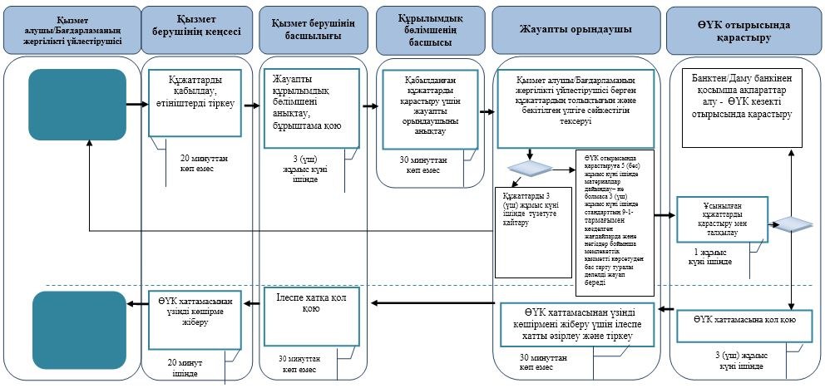

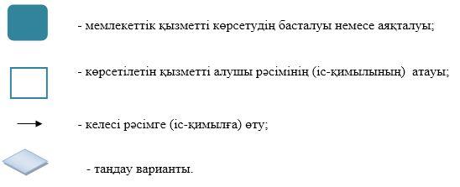

|  |  |
| --- | --- |
|  | Қарағанды облысы әкімдігінің 2017 жылғы "14" 12 №82/02 қаулысына 2-қосымша |
|  | Қосымша 1 |
|  | "Бизнестің жол картасы 2020" бизнесті қолдау мен дамытудың |
|  | бірыңғай бағдарламасы шеңберінде жеке кәсіпкерлік |
|  | субъектілерінің кредиттері бойынша кепілдіктерді беру" |
|  | мемлекеттік көрсетілетін қызмет регламентіне |

**Мемлекеттік қызметтерді көрсетудің бизнес-процестерінің анықтамалығы**

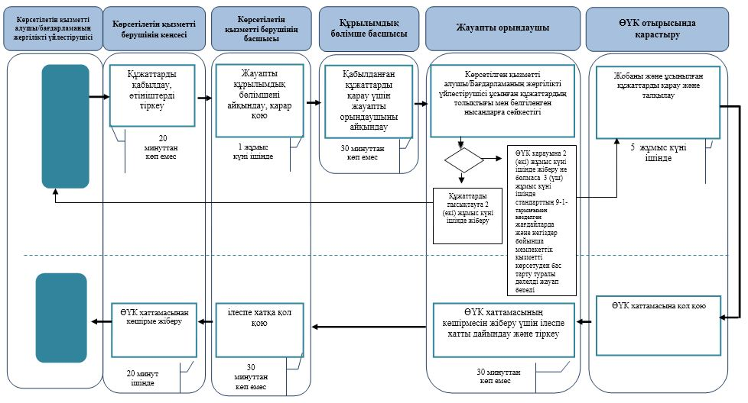

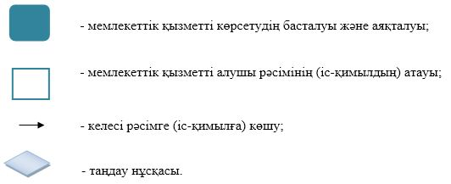

|  |  |
| --- | --- |
|  | Қарағанды облысы әкімдігінің 2017 жылғы "14" 12 №82/02 қаулысына 3-қосымша |
|  | "Бизнестің жол картасы 2020" |
|  | Бизнесті қолдау мен дамытудың бірыңғай |
|  | бағдарламасы шеңберінде |
|  | мемлекеттік гранттар беру" |
|  | мемлекеттік көрсетілетін |
|  | қызмет регламентіне қосымша |

**Мемлекеттік қызмет көрсету бизнес-үдерістерінің анықтамалығы**

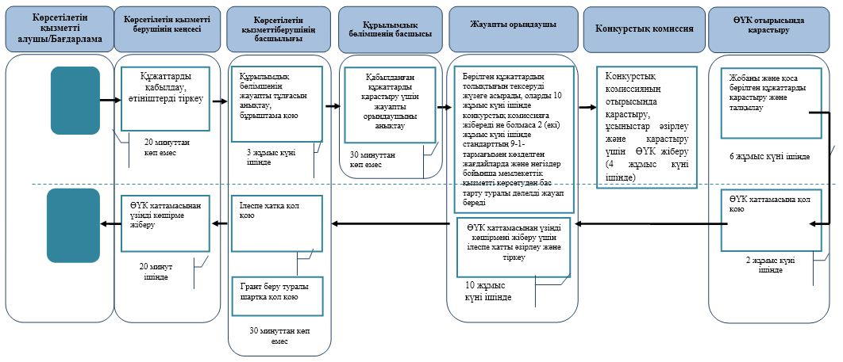

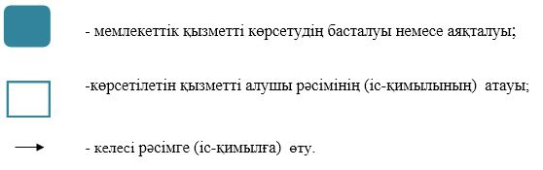

|  |  |
| --- | --- |
|  | Қарағанды облысы әкімдігінің 2017 жылғы "14" 12 №82/02 қаулысына 4-қосымша |
|  | "Бизнестің жол картасы 2020" бағдарламасы |
|  | шеңберінде өндірістік (индустриялық) |
|  | инфрақұрылымды дамыту бойынша қолдау көрсету" |
|  | мемлекеттік көрсетілетін қызмет регламентіне |
|  | қосымша |

**Мемлекеттік қызмет көрсету бизнес-үдерістерінің анықтамалығы**

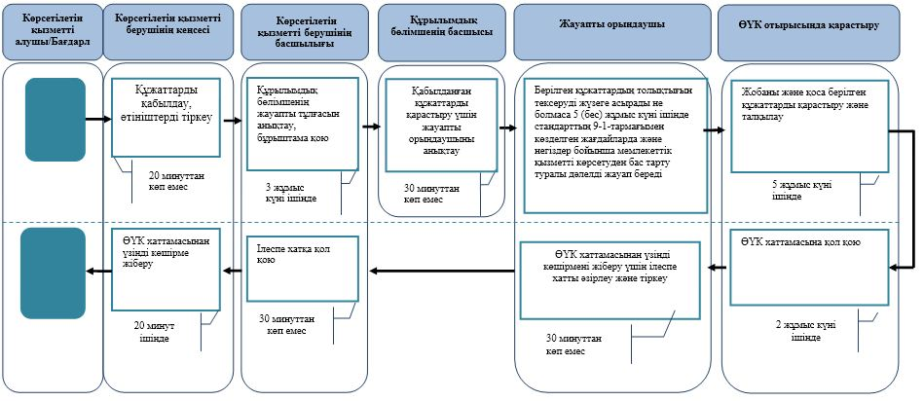

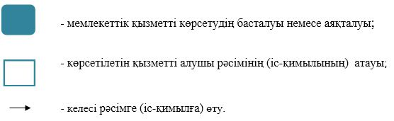

© 2012. Қазақстан Республикасы Әділет министрлігінің «Қазақстан Республикасының Заңнама және құқықтық ақпарат институты» ШЖҚ РМК